T.C
TEKKEKÖY KAYMAKAMLIĞI
BÜYÜKLÜ İLKOKULU MÜDÜRLÜĞÜ
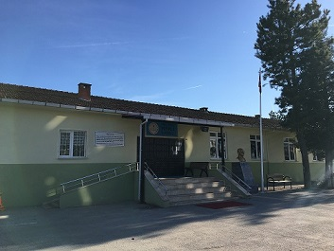

2024-2028 STRATEJİK PLANI



İlçe Milli Eğitim Müdürü Sunuşu
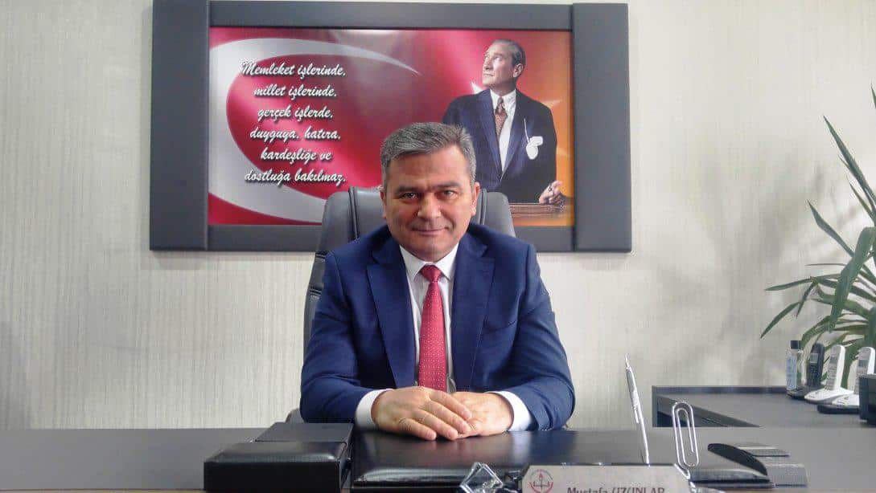
Bir milleti hür, bağımsız, şanlı ve yüksek bir topluluk haline getirecek olan eğitim, amaç ve hedefleri önceden belli olan, anlık kararlarla değil belli bir strateji dahilinde yürütülen eğitimdir.
Bilim ve teknolojinin hızla geliştiği günümüzde bu hıza ayak uydurabilecek hatta hıza hız katacak, ülkemiz, milletimiz ve tüm insanlık için hayırlı ve güzel işler yapacak, çalışkan, aynı zamanda milli ve manevi değerlerimize bağlı, önce insan anlayışına sahip bireyler yetiştirmek en temel hedefimizdir.
Günümüzde toplumların en çok zaman ayırdıkları, düşündükleri, üzerinde çalıştıkları konu hiç kuşkusuz eğitimdir. Böyle hayati bir alanda hassasiyet gösterilmesi, eğitim sektöründe yapılacak çalışmaların planlı ve programlı yapılmasını zorunlu kılmaktadır.
Kurumların gelişmelerinin önündeki engel geleceğe yönelik bir planlamanın olmayışı, yapılan her şeyin dünden örnek alınarak, somut verilere dayandırılmadan ve bu hizmeti daha iyi nasıl yaparım kaygısı taşımadan yapmaya çalışmaktır. Stratejik planlama bu mantık ve anlayıştan kurtulmamızın gerekliliğini vurgulayan çok isabetli bir çalışmadır. Cumhuriyetimizin Kurucusu Başöğretmen Gazi Mustafa Kemal ATATÜRK yıllar öncesinden işaret ettiği gibi. “Her hangi bir amaca ulaşmakla yetinmeyeceğiz; durmadan, daha ileriye varmak için çalışacağız. ” Varoluş nedenini bilmeyenler, okyanusta amaçsız ve gayesiz dolaşan bir sandal gibidir, dalgaları sürüklediği yöne göre hareket ederler. Kurum; niye var olduğunu, neyi, ne zaman, nasıl, hangi kaynaklarla yapacağını ve neticesinde ne elde edeceğini bilmek durumundadır. Tekkeköy İlçe Milli Eğitim Müdürlüğü olarak 2024– 2028 yılları arasında geleceği inşa etmemizde rehberlik edecek olan Stratejik Planımızı 5018 sayılı Kamu Mali Yönetimi Kontrol Kanunu çerçevesinde ve gerekli analizleri yaparak hazırlamış bulunuyoruz. 2024-2028 Stratejik Plan sayesinde okullarımızın eğitim kalitesinin artırarak, ülkemizin çağdaş uygarlık seviyesine ulaşması için daha kaliteli insanlar yetiştirmeyi amaçlıyoruz. Stratejik Planlama, ortak bir anlayışla ortaya konan yol gösterici nitelikte bir plandır. Dünyada en büyük yatırım, insana yapılan yatırımdır. Eğitim de uzun soluklu bir yarıştır. Bu yarışta çağdaş uygarlık seviyesini yakalamak için hepimize düşen görevler vardır. Stratejik Plan ile okul – çevre ilişkilerini geliştirmek, okulun fiziki durumunu ve eğitim kalitesini artırmak, Öğrencilerimizin bedenen ve ruhen en iyi şekilde yetiştirilmesi temel amaçlarımız arasındadır. Amaç ve hedeflerimize ulaşmak için tüm paydaşlarımızla birlikte emin adımlarla ilerleyeceğiz.
Mustafa UZUNLAR
İlçe Milli Eğitim Müdürü

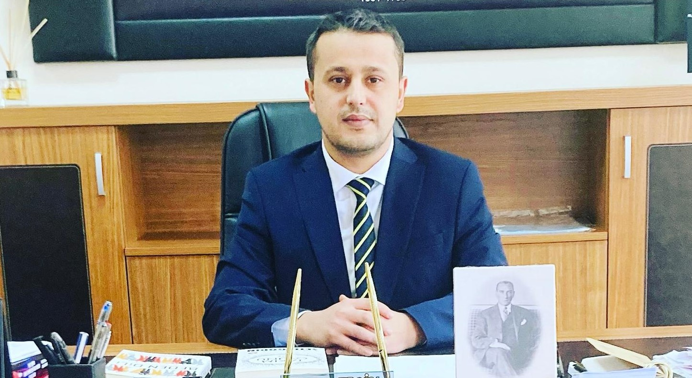
Sunuş;
Günümüzde eğitim anlayışı çağın hızla değişen teknolojisiyle birlikte yeni bir boyut kazandı ve dinamizm ,yaratıcılık, araştırma üretkenlik ön plana çıktı .Öğrenci odaklı eğitim anlayışları yani bireyin isteklerini, beklentilerini, hedeflerini bireysel özelliklerini merkeze alan yöntemler tercih ediliyor. Liderlik anlayışı ekip çalışmasına dayalı başarılar ve mevcut koşulları en iyi şekilde değerlendiren yaklaşımlar benimseniyor .Değişimin gerektirdiği yeni yapılanmaları okul programımıza katmak amacıyla okulumuzda oluşturduğumuz stratejik çalışma planı doğrultusunda projeler belirleyerek çalışanları biz duygusu ekseninde birleştirdik. Önce ekipler oluşturduk, okulumuzun özel durumu fiziksel koşulları avantajlarını ve dezavantajlarını belirledik, ve bu doğrultuda gerçekleştirilebilecek hedefler saptadık. Böylece okulumuzun sürekli iyileştirme yoluyla başarısını artıracak yeni açılımlar ve hedefler belirlemiş olduk.
Bu çalışmamızla okulumuzun geleceğe yönelik ne gibi kazanımlar elde edebileceğini nelere dikkat etmemiz gerektiğini nelere devam nelere düzeltme ve yenileme getireceğimiz konusunda ‘’Bakanlığımız 2024 Vizyon Belgesi’’ bizim beş yıllık geleceğimizi öngörmek açısından yaptığımız bu çalışma öğrencilerimizin bilgi ve becerilerini geliştireceğine, devletine faydalı, milletine bağlı bireyler yetiştireceğine ve öğrencilerimizin verimliliğini artıracağına dolayısıyla okul başarısını artıracağına inanıyor ve hazırlamış olduğumuz Büyüklü İlkokulu 2024-2028 Stratejik planın yararlı olmasını diliyoruz.
Samet ERÇİN
Okul Müdürü

İçindekiler
Sunuş 3
İçindekiler 4
BÖLÜM I: GİRİŞ ve PLAN HAZIRLIK SÜRECİ 5
BÖLÜM II: DURUM ANALİZİ 6
Okulun Kısa Tanıtımı 6
Okulun Mevcut Durumu: Temel İstatistikler 7
PAYDAŞ ANALİZİ 12
GZFT (Güçlü, Zayıf, Fırsat, Tehdit) Analizi 14
Gelişim ve Sorun Alanları 16
BÖLÜM III: MİSYON, VİZYON VE TEMEL DEĞERLER 19
MİSYONUMUZ 19
VİZYONUMUZ 19
TEMEL DEĞERLERİMİZ 19
BÖLÜM IV: AMAÇ, HEDEF VE EYLEMLER 21
TEMA I: EĞİTİM VE ÖĞRETİME ERİŞİM 21
TEMA II: EĞİTİM VE ÖĞRETİMDE KALİTENİN ARTIRILMASI 24
TEMA III: KURUMSAL KAPASİTE 28
V. BÖLÜM: MALİYETLENDİRME 32
EKLER: 34

BÜYÜKLÜ İLKOKULU
2024-2028 STRATEJİK PLANI

BİRİNCİ BÖLÜM
HAZIRLIK ÇALIŞMALARI

GİRİŞ
5018 Sayılı Kamu Mali Yönetimi ve Kontrol Kanunu ile kamu kaynaklarının daha etkili ve verimli bir şekilde kullanılması, hesap verebilir ve saydam bir yönetim anlayışının oluşması hedeflenmektedir.
2024-2028 dönemi stratejik planının hazırlanması sürecinin temel aşamaları; kurul ve ekiplerin oluşturulması, çalışma takviminin hazırlanması, uygulanacak yöntemlerin ve yapılacak çalışmaların belirlenmesi şeklindedir.

GİRİŞ ve PLAN HAZIRLIK SÜRECİ
Okulumuzun 2024-2028 dönemlerini kapsayan stratejik plan hazırlık aşaması, üst kurul ve stratejik plan ekibinin oluşturulması ile başlamıştır. Ekip üyeleri bir araya gelerek çalışma takvimini oluşturulmuş, görev dağılımı yapılmıştır. Okulun 2019-2023 Stratejik Planda yer alan amaçlar, hedefler, göstergeler ve faaliyetler incelenmiş ve değerlendirilmiştir. Eğitim Vizyonu, mevzuat, üst politika belgeleri, paydaş, PESTLE, GZFT ve kuruluş içi analizlerinden elde edilen veriler ışığında eğitim ve öğretim sistemine ilişkin sorun ve gelişim alanları ile eğitime ilişkin öneriler tespit edilmiştir.
Planlama sürecine aktif katılımını sağlamak üzere paydaş anketi, toplantı ve görüşmeler yapılmıştır. Geleceğe yönelim bölümüne geçilerek okulumuzun amaç, hedef, gösterge ve eylemleri belirlenmiştir. Çalışmaları yürüten ekip ve kurul bilgileri altta verilmiştir.

BÜYÜKLÜ İLKOKULU STRATEJİ GELİŞTİRME ÜST KURULU
S.N. | ADI SOYADI | GÖREV YERİ | GÖREVİ | TELEFONU | E-POSTA
1 | Samet ERÇİN | Büyüklü İlkokulu Müdürlüğü | Okul Müdürü | (554) 973 86 05 | sametercin88@icloud.com
2 | Muhammed ÇELEBİ | Büyüklü İlkokulu Müdürlüğü | Okul Müdür Yardımcısı | (544 ) 596 22 68 | celebimuhammed@hotmail.com
3 | Savaş ÇIKMAZ | Büyüklü ilkokulu Müdürlüğü | Okul Aile Birliği Başkanı | (542) 718 70 82
4 |  | Büyüklü İlkokulu Müdürlüğü | Okul Aile Birliği Yönetim Kurulu Üye | (546) 406 16 43

BÜYÜKLÜ İLKOKULU STRATEJİ GELİŞTİRME EKİBİ
S.N. | ADI SOYADI | GÖREV YERİ | GÖREVİ | TELEFONU | E-POSTA
1 | Muhammed ÇELEBİ | Büyüklü İlkokulu Müdürlüğü | Müdür Yardımcısı | (544 ) 596 22 68 | celebimuhammed@hotmail.com
2 | Yılmaz KURU | Büyüklü İlkokulu Müdürlüğü | Öğretmen | (537) 376 99 20 | yilmaz61kuru@hotmail.com
3 | Neslihan ALTUN | Büyüklü İlkokulu Müdürlüğü | Öğretmen | (505) 242 85 44 | naltun-@hotmail.com
4 | Sevilay BOLAT | Büyüklü İlkokulu Müdürlüğü | Veli | (544) 407 89 55
5 | Kadriye ŞENEL | Büyüklü İlkokulu Müdürlüğü | Veli | (545) 314 02 64
BÜYÜKLÜ İLKOKULU
2024-2028 STRATEJİK PLANI

İKİNCİ BÖLÜM

DURUM ANALİZİ

DURUM ANALİZİ
Durum analizi bölümünde okulumuzun mevcut durumu ortaya konularak neredeyiz sorusuna yanıt bulunmaya çalışılmıştır.
Bu kapsamda okulumuzun kısa tanıtımı, okul künyesi ve temel istatistikleri, paydaş analizi ve görüşleri ile okulumuzun Güçlü Zayıf Fırsat ve Tehditlerinin (GZFT) ele alındığı analize yer verilmiştir.

Okulun Kısa Tanıtımı
Büyüklü beldesinde Osmanlı döneminden beri okul bulunduğu söylenmektedir.1929 yılında okulumuz ilköğretim müfettişleri tarafından teftiş edilmiş ve o yıllara ait teftiş defteri okulumuzda bulunmaktadır. Eldeki kaynaklara göre 1941 yılında merkezdeki eski binada eğitim öğretime başlanmıştır. 1976 yılında ise köy odası olarak kullanılan binada ortaokul olarak eğitim öğretime başlanmıştır.12 yıl bu binada eğitime devam edilmiş 1988 yılında yapılan 6 derslikli okula geçilmiştir.1993 yılında aynı arsada yapılan 18 derslikli okul bitince 8 yıllık zorunlu eğitim ile birlikte 1994 yılında İlköğretim Okulu olarak eğitim öğretime başlanmış, ilave binamız ise Lise olarak kullanılmaya başlanmıştır. 2017 Ekim ayı itibarı ile Büyüklü lisesi yeni yapılan binaya taşındıktan sonra onlardan boşalan okul binasına Büyüklü İlkokulu taşınmıştır.
Okulumuz tek katlı ,sekiz sınıf ve bir anasınıfı olmak üzere dokuz derslikten oluşmuştur. Okulumuz hemen yan tarafımızda olan ortaokulun kalorifer sistemi ile ısınmaktadır. Bahçemiz de ortaokulla ile ortak kullanımda olan bir kantin mevcuttur. Dersliklerimizin her birinde önceden lise olarak kullanılması sebebi ile etkileşimli tahta bulunmaktadır. .Anasınıfı dahil toplam 139 öğrencimiz ve sekiz sınıf öğretmeni, bir anasınıfı öğretmeni ve iki idareci olmak üzere toplam 12 öğretmen ile hizmet vermektedir.

Okulun Mevcut Durumu: Okulumuzun temel girdilerine ilişkin bilgiler altta yer alan okul künyesine ilişkin tabloda yer almaktadır.

Temel Bilgiler Tablosu- Okul Künyesi
İli: SAMSUN |  |  |  | İlçesi: TEKKEKÖY
Adres: | YENİ BÜYÜKLÜ MAH.SAMSUN CAD.NO:420  TEKKEKÖY/SAMSUN |  |  | Coğrafi Konum (link): |  | http//buyukluio.meb.k.12.tr
Telefon Numarası: | (362) 263 60 06 |  |  | Faks Numarası: |  | -----------
e- Posta Adresi: | 730698@meb.k.12.tr |  |  | Web sayfası adresi: |  | http.//buyukluio.meb.k.12.tr
Kurum Kodu: | 730698 |  |  | Öğretim Şekli: |  | Normal
Okulun Hizmete Giriş Tarihi : 1941 |  |  |  | Toplam Çalışan Sayısı: |  | 11
Öğrenci Sayısı: | Kız | 68 |  | Öğretmen Sayısı | Kadın | 8
Öğrenci Sayısı: | Erkek | 71 |  | Öğretmen Sayısı | Erkek | 3
Öğrenci Sayısı: | Toplam | 139 |  | Öğretmen Sayısı | Toplam | 11
Derslik Başına Düşen Öğrenci Sayısı |  |  | :15 | Şube Başına Düşen Öğrenci Sayısı |  |  | :14
Öğretmen Başına Düşen Öğrenci Sayısı |  |  | :15 | Şube Başına 30’dan Fazla Öğrencisi Olan Şube Sayısı |  |  | :0
Öğrenci Başına Düşen Toplam Gider Miktarı |  |  |  | Öğretmenlerin Kurumdaki Ortalama Görev Süresi |  |  | 10

Çalışan Bilgileri
Okulumuzun çalışanlarına ilişkin bilgiler altta yer alan tabloda belirtilmiştir.
Çalışan Bilgileri Tablosu
Unvan* | Erkek | Kadın | Toplam
Okul Müdürü | 1 | - | 1
Müdür Yardımcısı | 1 | - | 1
Sınıf Öğretmeni | 1 | 7 | 8
Okul Öncesi Öğretmeni | - | 2 | 2
Rehber Öğretmen | - | - | -
İdari Personel | 2 | - | 2
Yardımcı Personel | - | 1 | 1
Toplam Çalışan Sayıları | 5 | 10 | 15
NOT: Çalışan bilgileri 16.04.2024 tarihine göre güncel olarak belirtilmiştir.

Okulumuz Bina ve Alanları
Okulumuzun binası ile açık ve kapalı alanlarına ilişkin temel bilgiler altta yer almaktadır.

Okul Yerleşkesine İlişkin Bilgiler
Okul Bölümleri |  | Özel Alanlar | Var | Yok
Okul Kat Sayısı | 1 | Çok Amaçlı Salon |  | X
Derslik Sayısı | 9 | Çok Amaçlı Saha |  | X
Derslik Alanları (m2) | 50 | Kütüphane |  | X
Kullanılan Derslik Sayısı | 9 | Fen Laboratuvarı |  | X
Şube Sayısı | 2 | Bilgisayar Laboratuvarı |  | X
İdari Odaların Alanı (m2) | 25 | İş Atölyesi |  | X
Öğretmenler Odası (m2) | 25 | Beceri Atölyesi |  | X
Okul Oturum Alanı (m2) | 265 | Pansiyon |  | X
Okul Bahçesi (Açık Alan)(m2) | 6022
Okul Kapalı Alan (m2) | 6022
Sanatsal, bilimsel ve sportif amaçlı toplam alan (m²) | ----------
Kantin (m2) | 0
Tuvalet Sayısı | 6

Sınıf ve Öğrenci Bilgileri
Okulumuzda yer alan sınıfların öğrenci sayıları alttaki tabloda verilmiştir.

SINIFI | Kız | Erkek | Toplam | SINIFI | Kız | Erkek | Toplam
ANASINIFI | 10 | 11 | 21 | 3.A SINIFI | 8 | 13 | 21
ANASINIFI(Nüfusu Az) | 4 | 1 | 5 | 3.B SINIFI | 9 | 12 | 21
1.A SINIFI | 8 | 5 | 13 | 4.A SINIFI | 7 | 5 | 12
1.B SINIFI | 7 | 6 | 13 | 4.B SINIFI | 6 | 6 | 12
2.A SINIFI | 4 | 6 | 10
2.B SINIFI | 5 | 6 | 10

Donanım ve Teknolojik Kaynaklarımız
Teknolojik kaynaklar başta olmak üzere okulumuzda bulunan çalışır durumdaki donanım malzemesine ilişkin bilgiye alttaki tabloda yer verilmiştir.

Teknolojik Kaynaklar Tablosu
Akıllı Tahta Sayısı | 9 | TV Sayısı 1
Masaüstü Bilgisayar Sayısı | 0 | Yazıcı Sayısı | 2
Taşınabilir Bilgisayar Sayısı | 3 | Fotokopi Makinası Sayısı | 2
Projeksiyon Sayısı | 1 | İnternet Bağlantı Hızı | Fiber bağlantı

Gelir ve Gider Bilgisi
Okulumuzun genel bütçe ödenekleri, okul aile birliği gelirleri ve diğer katkılarda dâhil olmak üzere gelir ve giderlerine ilişkin son iki yıl gerçekleşme bilgileri alttaki tabloda verilmiştir.

Yıllar | Gelir Miktarı | Gider Miktarı
2022 | 25000 | 25000
2023 | 35000 | 35000

PAYDAŞ ANALİZİ
Kurumumuzun temel paydaşları öğrenci, veli ve öğretmen olmakla birlikte eğitimin dışsal etkisi nedeniyle okul çevresinde etkileşim içinde olunan geniş bir paydaş kitlesi bulunmaktadır. Paydaşlarımızın görüşleri anket, toplantı, dilek ve istek kutuları, elektronik ortamda iletilen önerilerde dâhil olmak üzere çeşitli yöntemlerle sürekli olarak alınmaktadır.
Kurumumuzun en önemli paydaşları arasında yer alan öğrenci, veli ve öğretmenlerimize yönelik olarak anket uygulanmıştır. 5’li likert Ölçeğine göre hazırlanmış olan anketlerde öğretmenler için toplam 14, öğrenciler için toplam 14, veliler için ise yine 14 soruya yer verilmiştir.
Değerlendirme yapılırken “Katılıyorum” ve “Tamamen Katılıyorum”, “Kısmen Katılıyorum” ile “Kararsızım” birlikte yorumlanmış olup, “Katılmıyorum” maddesi ise yalnız değerlendirilmiştir.
Paydaşlarımıza uygulamış olduğumuz anket çalışması verileri SPSS programına yüklenmiş olup, sonuçlar aşağıdaki gibi yorumlanmıştır.
Paydaş analizi anketinde 75 kişiye ulaşıldı bunların 35’i öğrenci, 10’u öğretmen ve 30’u velidir ve anket sonuçları aşağıdaki grafiklerde belirtilmiştir.
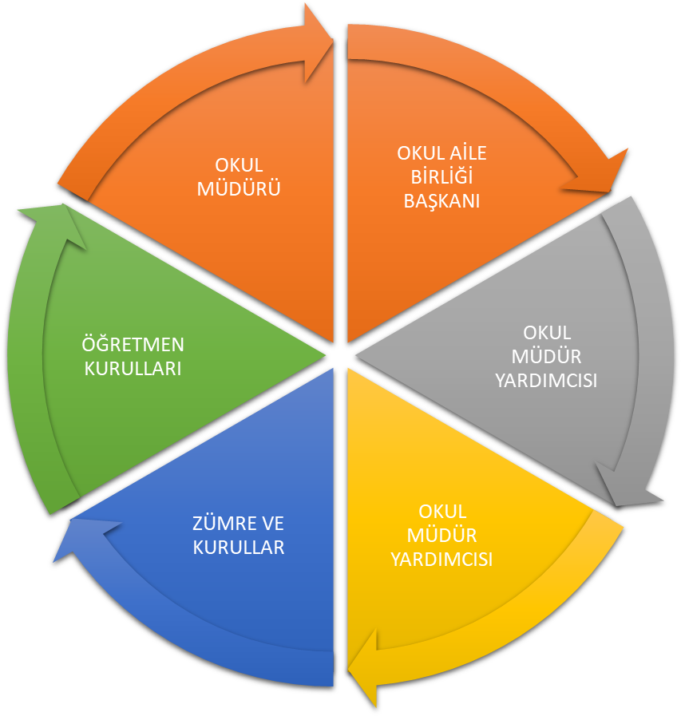

Paydaş anketlerine ilişkin ortaya çıkan temel sonuçlar altta yer verilmiştir :

Öğrenci Anketi Sonuçları:
Okulumuzda anasınıfı dahil toplam 139 öğrenci öğrenim görmektedir. Tesadüfi Örnekleme Yöntemine göre seçilmiş toplam 35 öğrenciye uygulanan anket sonuçları aşağıda yer almaktadır.
Şekil 1: Öğrencilerin Ulaşılabilirlik Düzeyi

“Öğretmenlerimle ihtiyaç duyduğumda rahatlıkla görüşebilirim” sorusuna ankete katılan öğrencilerin %55’i kesinlikle katılıyorum ‘’,‘’ Okul müdürü ile ihtiyaç duyduğumda rahatlıkla görüşüyorum’’ sorusuna% 28 ‘i kararsızım Okulun rehberlik servisinden yeterince yararlanamadığını düşünen öğrenci oranı %65 ‘i Öneri ve isteklerinin dikkate alındığını düşünen öğrencilerin %45 Okulda kendini güvende hisseden öğrencilerin oranı %52 , % 40’ ı Okulda öğrencilerle ilgili alınan kararlarda onların görüşlerinin sorulduğunda kararsız olduğunu %52 ‘si öğretmenlerin yeniliğe açık olarak ders işlediğini % 48 İ konuya göre uygun ders araç gereçlerin kullanıldığını% 40 ı teneffüslerde ihtiyaçlarını gidermede katılmadığını % 50 i okulun iç ve dış yönünden temizliğinde kararsız olduğunu % 35’ i okulun fiziki ve dış alanların yeterliliğinde kararsız olduğunu % 35’i okul kantinindeki satılan malzemelerin temizliğinde kararsız olduğunu ve %35 ‘i okulun sanatsal ve kültürel faaliyetlerde yeterliliğine katılmadığını belirtmişlerdir.
Buna göre öğrencilerimizin okul ile ilgili memnuniyet grafiği aşağıda verilmiştir.
Şekil 2: Öğrenci memnuniyet grafiği

Öğretmen Anketi Sonuçları:
Okulumuzda görev yapmakta olan toplam 10 öğretmenin tamamına uygulanan anket sonuçları aşağıda yer almaktadır.

Şekil 3: Katılımcı Karar Alma Seviyesi

“Okulumuzda alınan kararlar, çalışanların katılımıyla alınır” sorusuna anket çalışmasına katılan 10 öğretmenlerimizin %58’i Katılıyorum yönünde görüş belirtmişlerdir. % 65 i okuldaki duyuruların zamanında yapıldığını kesinlikle katılıyorum diyerek , % 55 ‘inin okulun kendilerine geliştirme imkanı verdiğini katılıyorum diyerek ,% 60 ‘ ına yakınının yöneticilerin yaratıcı ve yenilikçi düşüncelere açık olduğunu katılıyorum diyerek ve % 65 ‘inin de alanıyla ilgili yenilik ve gelişmeleri takip ettiğini katılıyorum diyerek belirtmiştir.
Buna göre öğretmenlerimizi okul çalışmalarına ilişkin memnuniyet grafiği aşağıda verilmiştir.
Şekil 4: Öğretmen memnuniyet grafiği.

Veli Anketi Sonuçları:
85 veli içerisinde Tesadüfi Örnekleme Yöntemine göre 40 kişi seçilmiştir.
Okulumuzda öğrenim gören öğrencilerin velilerine yönelik gerçekleştirilmiş olan anket çalışması sonuçları aşağıdaki gibidir.
Şekil 5: Velilerin Ulaşabilme Seviyesi

“İhtiyaç duyduğumda okul çalışanlarıyla rahatlıkla görüşebiliyorum” sorusuna ankete katılmış olan velilerin %71’i olumlu yönde görüş belirtmişlerdir. % 55 i okul duyurularını zamanında öğrendiğini kesinlikle katılıyorum diyerek , okulda yabancı kişilere karşı güvenlik önlemlerinin alındığını % 45 oranında kesinlikle katılıyorum diyerek ,%60’ı çocuğunun okulu sevdiğini ve öğretmenlerle iyi iletişimde olduğunu katılıyorum diyerek belirtmiştir bunun yanında %25’i e-okul ve okulun internet sayfasının takip etmediğini , %38 ‘i velinin okulda rehberlik hizmeti alamadığını ve %22’si de okulumuzda yeterli miktarda sanatsal faaliyetlerde bulunmadığını katılmıyorum diyerek belirtmiştir.
Buna göre velilerin okulun genel çalışmalarına yönelik gösterdiği memnuniyeti de aşağıdaki grafikte gösterilmiştir.
Şekil 6: Veli memnuniyet grafiği.

GZFT (Güçlü, Zayıf, Fırsat, Tehdit) Analizi
Okulumuzun temel istatistiklerinde verilen okul künyesi, çalışan bilgileri, bina bilgileri, teknolojik kaynak bilgileri ve gelir gider bilgileri ile paydaş anketleri sonucunda ortaya çıkan sorun ve gelişime açık alanlar iç ve dış faktör olarak değerlendirilerek GZFT tablosunda belirtilmiştir. Dolayısıyla olguyu belirten istatistikler ile algıyı ölçen anketlerden çıkan sonuçlar tek bir analizde birleştirilmiştir.
Kurumun güçlü ve zayıf yönleri donanım, malzeme, çalışan, iş yapma becerisi, kurumsal iletişim gibi çok çeşitli alanlarda kendisinden kaynaklı olan güçlülükleri ve zayıflıkları ifade etmektedir ve ayrımda temel olarak okul müdürü/müdürlüğü kapsamından bakılarak iç faktör ve dış faktör ayrımı yapılmıştır.

İçsel Faktörler
Güçlü Yönler
Öğrenciler | Sportif ve kültürel etkinliklere katılım isteğinin fazla olması  Devamsızlık sorununun olmaması  *Sınıf ortalama öğrenci sayısının düşük olması  * Hayat boyu öğrenme kapsamındaki kursların açılmış olması  * İl genelinde öğrencilerin erişebilecekleri her kademe ve türde eğitim kurumlarının bulunması  * Eğitime katkı sağlayan (Değerler Eğitimi Projesi, Beslenme Dostu Okul, Beyaz Bayrak, Sosyal Okul, TÜBİTAK vb.) Projelerin uygulanıyor olması  * Okulumuzda şiddet olaylarının az olması
Çalışanlar | *Proje tabanlı etkinliklere katılımın yüksek olması  *Yönetici-öğretmen-öğrenci ve veli iletişiminin olumlu olması  * Öğretmen başına düşen öğrenci sayısının istenen seviyede olması  * Yeniliğe ve gelişime açık insan kaynağı
Veliler | *Etkinliklere katılımın veliler tarafından desteklenmesi  * İşbirliğine dayalı motivasyonunun yüksek olması
Donanım | *Akıllı tahtaların etkin kullanılması  *Güçlü internet ağı
Bütçe | *Okul aile birliği iletişimin olumlu olması  *Belli düzeyde hayırseverler tarafından okulun desteklenmesi
Yönetim Süreçleri | *Okul personelinin eşitlik ilkesi doğrultusunda yönetilmesi  *Liyakat sistemine uygun yönetim  *Personelin karşılıklı anlayış içerisinde olması
İletişim Süreçleri | *İletişim yeterli olması
Bina ve Yerleşke | *Derslik başına düşen öğrenci sayısı az olması  *Öğretmen başına düşen öğrenci sayısı az olması  *Sportif ve sosyal etkinliklere elverişli mekân  *Öğretmen kadrosunun sayı olarak yeterli olması  *Öğretmenler arası ilişkilerin iyi olması.  *Öğretmen öğrenci ilişkisinin iyi olması.  *Okulun belde merkezine uzak oluşu ve çevresinde yoğun bir trafiğin olmaması.  *Okulun olduğu yerde belediye ve sağlık ocağı bulunması.  *Ulaşım imkânlarının iyi olması

Zayıf Yönler
Öğrenciler | *Teknolojinin olumsuz etkileri  *Öğrencilerin çoğunluğunun bilinçli ailelere sahip olmamaları  *Sosyal çevrenin olumsuz etkileri faktörleri  *Yabancı dil yeterliliğinin çevreye göre değişiklik göstermesi  *Anasınıfı eğitimi almadan okula başlanmanın fazla olması
Veliler | *Eğitim sürecine müdahale  *Eğitim düzeyinin düşük olması  *Velinin eğitim ve öğretime ilgisiz olması ve eğitimin önemini anlayamaması.  *Gelir seviyesinin düşük olması
Bina ve Yerleşke | *Binamızın yeterli alanlara sahip olmaması  *Sınıfların alan darlığı  *Yerleşim biriminin dağınık olması ve taşımalı eğitim nedeniyle sosyal, kültürel ve sportif etkinliklerin yeterince yapılamaması.  * Sosyal ve kültürel alanların azlığı
Donanım | *Laboratuvar olmaması  *Kütüphane olmaması
Bütçe | *Bütçenin kısıtlı olması  * Bütçe dağıtımında objektif kriterlerin yetersizliği
Çalışanlar | *Teknik personelin olmaması
Yönetim Süreçleri | *Çalışmaların ödüllendirilmemesi  *İzleme ve değerlendirmenin yetersiz olması
İletişim Süreçleri

Dışsal Faktörler
Fırsatlar
Politik | *Okul öncesi eğitime verilen önem  *Eğitim alanında bilinçli atılımlar  *İhtiyaçlara uygun projelerin üretilmesi
Ekonomik | *Eğitime ayrılan kaynak  *Hayırseverlerden yardım taleplerinin boş verilmemesi
Sosyolojik | *Köklü bir üniversitenin varlığı  *İlin tarihi dokusunun zenginliği  *Manevi ve kültürel zenginlik
Teknolojik | *Teknolojinin eğitim üzerindeki etkisi
Mevzuat-Yasal | *Eğitimde fırsat eşitliği
Ekolojik | *Çevre bilincindeki artış

Tehditler
Politik | *Eğitim sisteminde sürekli yenilenen programlar  *Sınav sistemindeki değişiklikler  *Yerel yönetimlerin eğitime politikaları Eğitime verilen önem ve eğitim sürelerinin artması yönünde dünyada gelişen bilinç ve atılan adımlar  *Dünyada kurumsal ve bireysel bazda sürekli gelişmeyi hedefleyen bilinç düzeyinin artması  *Bakanlığımızın ücretsiz ders kitabı dağıtımı uygulaması  *Personel politikaları nedeni ile okul/kurumlarda yaşanan destek personel yetersizliği ve bunu telafi edebilecek hizmet alımında yaşanan kaynak sorunu
Ekonomik | *Teknolojinin hızlı gelişmesiyle birlikte yeni üretilen cihaz ve makinelerin maliyeti  *İlimiz tarım, tarıma dayalı endüstri ve gelişmekte olan sanayisiyle komşu illere göre ekonomik olarak gelişmişliğinin, insan kaynaklarına ve dolaylı olarak eğitime bakış açısına olumlu yansımaları  *Eğitim ve öğretimde kullanılan cihaz ve makinelerin yüksek teknolojilere sahip olması nedeniyle bakım, onarımlarının pahalı olması dolayısıyla okulların maddi yönden zorlanması  *Eğitimde kullanılan ders araç, gereçlerine dayalı giderlerin artması nedeniyle ailelerin ve eğitim kurumlarının bu ihtiyaçları karşılamada yetersiz kalması  *İlimizde, kırsaldan kent merkezine doğru yaşanan iç göçten dolayı okul yapımı planlamasında sıkıntı yaşanması
Sosyolojik | *Olumsuz çevre koşullarından kaynaklı rehberlik ihtiyacı  *Kitle iletişim araçlarının olumsuz etkileri  *İlin nitelikli göç vermesine karşılık niteliksiz göç alması.İlimizin kırsaldan göç alması nedeniyle değişen demografik özelliklerinin sosyal gelişim, şehir yaşamı vb. alanlarda sıkıntılar yaşanmasına yol açması  * Çocukların gelişen ve büyüyen çevreleri (kent yaşamı, e-ortam vb) dolayısı ile olumsuz ortamlardan korunmalarına yönelik rehberlik ihtiyaçlarının artması  * Bireylerin gelişen kitle iletişim araçlarının olumlu katkılarının yanında, olumsuz etkilerine de maruz kalmaları
Teknolojik | * Teknolojinin kişiler üzerindeki olumsuz etkileri  * Teknoloji kullanma bakımından Türkiye ortalamasına yakın bir konumda bulunması  * E-Devlet sisteminin gelişmesi  * Bakanlığımızın e-okul internet hizmetlerinin kurumlarımızda etkin kullanımı  * Sürekli gelişen ve değişen teknolojileri takip etme zorunluluğundan doğan maddi kaynak sorunu
Mevzuat-Yasal | *Velilerin eğitime yönelik duyarlılık düzeylerindeki farklılıklar  Mevzuat değişiklikleri  * Uluslararası çocuk haklarına yönelik yasal düzenlemelerin, kuralların geliştirilmesi  * Uluslararasında ve ülkelerde gelir dağılımı ve eğitim yönünden bölgesel farklılıklarının tam anlamıyla giderilememesi  * Eğitimde fırsat eşitliğine yönelik alınan tedbirlerin her geçen gün daha artırılması hususundaki çabalar
Ekolojik | * Çevre hakkında uluslararası bağlayıcı yasal düzenlemelerin yapılması  * Dünyada tüm toplumlarda artan çevre bilinci  * Fosil yakıt kullanan araçların çevreye az atık üreten ve az tüketmeleri için teknolojilerin geliştirilmesi ve bu konuda tüm dünyada Ar-Ge’ye önem verilmesi  * Gelişen sanayiden kaynaklanan atığın çevreye olumsuz yansımaları  * Çevre koruma amaçlı geliştirilen uluslararası yasal düzenlemelere bazı ülkelerin onay vermemesi, gereklerini yerine getirmemesi  * Bitki ve hayvan yetiştirilmesinde doğaya aykırı müdahalelerin(genlerle oynama) geliştirilmesi  * Doğal kaynaklardan(malzemelerden) uzaklaşılarak, ya fosil yakıtların ya da doğada bulunmayan yeni maddelerin  * Doğal orman ve su kıyılarının yapılaşmasının önlenememesi

Gelişim ve Sorun Alanları
Gelişim ve sorun alanları analizi ile GZFT analizi sonucunda ortaya çıkan sonuçların planın geleceğe yönelim bölümü ile ilişkilendirilmesi ve buradan hareketle hedef, gösterge ve eylemlerin belirlenmesi sağlanmaktadır.
Gelişim ve sorun alanları ayrımında eğitim ve öğretim faaliyetlerine ilişkin üç temel tema olan Eğitime Erişim, Eğitimde Kalite ve kurumsal Kapasite kullanılmıştır. Eğitime erişim, öğrencinin eğitim faaliyetine erişmesi ve tamamlamasına ilişkin süreçleri; Eğitimde kalite, öğrencinin akademik başarısı, sosyal ve bilişsel gelişimi ve istihdamı da dâhil olmak üzere eğitim ve öğretim sürecinin hayata hazırlama evresini; Kurumsal kapasite ise kurumsal yapı, kurum kültürü, donanım, bina gibi eğitim ve öğretim sürecine destek mahiyetinde olan kapasiteyi belirtmektedir.

Eğitime Erişim | Eğitimde Kalite | Kurumsal Kapasite
Okullaşma Oranı | Akademik Başarı | Kurumsal İletişim
Okula Devam/ Devamsızlık | Sosyal, Kültürel ve Fiziksel Gelişim | Kurumsal Yönetim
Okula Uyum, Oryantasyon | Sınıf Tekrarı | Bina ve Yerleşke
Özel Eğitime İhtiyaç Duyan Bireyler | İstihdam Edilebilirlik ve Yönlendirme | Donanım
Yabancı Öğrenciler | Öğretim Yöntemleri | Temizlik, Hijyen
Hayatboyu Öğrenme | Ders araç gereçleri | İş Güvenliği, Okul Güvenliği
 |  | Taşıma ve servis

Gelişim ve sorun alanlarına ilişkin GZFT analizinden yola çıkılarak saptamalar yapılırken yukarıdaki tabloda yer alan ayrımda belirtilen temel sorun alanlarına dikkat edilmesi gerekmektedir.

Gelişim ve Sorun Alanlarımız
1.TEMA: EĞİTİM VE ÖĞRETİME ERİŞİM
1 | Özel eğitime ihtiyaç duyan bireylerin uygun eğitime erişimi
2 | Kız çocukları başta olmak üzere özel politika gerektiren grupların eğitime erişimi
3 | Okul öncesi eğitimde okullaşma
4 | Zorunlu eğitimde devamsızlık
5 | Taşımalı eğitim
6 | Özel eğitime ihtiyaç duyan bireylerin uygun eğitime erişimi

2.TEMA: EĞİTİM VE ÖĞRETİMDE KALİTE
1 | Yabancı dil yeterliliği
2 | Sanatsal faaliyetler
3 | Üstün yetenekli öğrencilere yönelik eğitim ve öğretim hizmetleri
4 | Eğitim, çalışma, konaklama ve sosyal hizmet ortamlarının kalitesinin artırılması
5 | Eğitsel, mesleki ve kişisel rehberlik hizmetleri
6 | Okul sağlığı ve hijyen
7 | Sınav odaklı sistem ve sınav kaygısı
8 | Okuma kültürü
9 | Üstün yetenekli öğrencilere yönelik eğitim öğretim hizmetleri başta olmak üzere özel eğitim Hayat boyu rehberlik hizmeti
10 | Okul güvenliği
11 | Sınav odaklı sistem ve sınav kaygısı
12 | Yabancı dil yeterliliği
13 | Sınav kaygısı

3.TEMA: KURUMSAL KAPASİTE
1 | Çalışma ortamları ile sosyal, kültürel ve sportif ortamların iş motivasyonunu sağlayacak biçimde düzenlenmesi
2 | Atama ve görevde yükselmelerde liyakat ve kariyer esasları ile performansın dikkate alınması, kariyer yönetimi
3 | Öğretmenlere yönelik fiziksel alan yetersizliği
4 | Okul ve kurumların sosyal, kültürel, sanatsal ve sportif faaliyet alanlarının yetersizliği
6 | Çalışanların ödüllendirilmesi
7 | Çalışanların motive edilmesi
8 | Diğer kurum ve kuruluşlarla işbirliği
9 | İdareci ve öğretmenlerin mesleki yeterliliklerinin geliştirilmesi
10 | Kamu Hizmet Standartlarının gözden geçirilerek yeniden düzenlenmesi Bürokrasinin azaltılması
11 | Alternatif finansman kaynaklarının geliştirilmesi
12 | Teknolojik altyapı eksikliklerinin giderilmesi
13 | Projelerin sürdürülebilirliği
14 | İş güvenliği ve sivil savunma
15 | İstatistik ve bilgi temini

BÜYÜKLÜ İLKOKULU
2024-2028 STRATEJİK PLANI

ÜÇÜNCÜ BÖLÜM
MİSYON, VİZYON, TEMEL DEĞERLER

MİSYON, VİZYON VE TEMEL DEĞERLER
Okul Müdürlüğümüzün Misyon, vizyon, temel ilke ve değerlerinin oluşturulması kapsamında öğretmenlerimiz, öğrencilerimiz, velilerimiz, çalışanlarımız ve diğer paydaşlarımızdan alınan görüşler, sonucunda stratejik plan hazırlama ekibi tarafından oluşturulan Misyon, Vizyon, Temel Değerler; Okulumuz üst kurulana sunulmuş ve üst kurul tarafından onaylanmıştır.

MİSYONUMUZ
Biz toplumdaki her bireyin eğitim öğretim imkânlarından eşit şartlarda faydalandığı, bilgi, beceri, özgüven ve sorumluluğu yüksek, girişimci, yenilikçi, temel değerlerini ve milli kültürünü özümsemiş, çağın koşullarına hızla uyum sağlayabilen demokratik, çağdaş, mutlu bireyler yetiştirebilmek için gerekli ortamları sağlamak için varız.

VİZYONUMUZ
Yetiştirdiği insan modeliyle eğitim ve öğretimin her zaman öncüsü olmak ve öğrencilerimizi nitelikli bireyler olarak geleceğe hazırlamak.
TEMEL DEĞERLERİMİZ
1) Önce İnsan,
2) Karşılıklı güven ve dürüstlük,
3) Sabırlı, hoşgörülü ve kararlılık,
4) Adaletli performans değerlendirme,
5) Kendisiyle ve çevresiyle barışık olma,
6) Yetkinlik, üretkenlik, ve girişimcilik ruhuna sahip olmak,
7) Doğa ve çevreyi koruma bilincinde olma,
8)Empati kurama ve anlayışlı olma,
9) Sorumluluk duygusu ve kendine güven bilincini kazandırma

BÜYÜKLÜ İLKOKULU
2024-2028 STRATEJİK PLANI

DÖRDÜNCÜ BÖLÜM
AMAÇ, HEDEF VE EYLEMLER

BÖLÜM IV: AMAÇ, HEDEF VE EYLEMLER
Bu bölümde, stratejik amaçlar, hedefler ve eylemler yer almaktadır.

TEMA I: EĞİTİM VE ÖĞRETİME ERİŞİM
Eğitim ve öğretime erişim okullaşma ve okul terki, devam ve devamsızlık, okula uyum ve oryantasyon, özel eğitime ihtiyaç duyan bireylerin eğitime erişimi, yabancı öğrencilerin eğitime erişimi ve hayatboyu öğrenme kapsamında yürütülen faaliyetlerin ele alındığı temadır.

Stratejik Amaç 1:
Kayıt bölgemizde yer alan çocukların okullaşma oranlarını artıran, öğrencilerin uyum ve devamsızlık sorunlarını gideren etkin bir yönetim yapısı kurulacaktır.

Stratejik Hedef 1.1. Kayıt bölgemizde yer alan çocukların okullaşma oranları artırılacak ve öğrencilerin uyum ve devamsızlık sorunları da giderilecektir.
Performans Göstergeleri
No | PERFORMANS  GÖSTERGESİ | Mevcut |  | HEDEF
No | PERFORMANS  GÖSTERGESİ | 2018 | 2019 |  | 2020 | 2021 | 2022 | 2023
PG.1.1.a | Kayıt bölgesindeki öğrencilerden okula kayıt yaptıranların oranı (%) | 90 | 90 |  | 95 | 95 | 96 | 97
PG.1.1b | Bir dönemde on günden fazla devamsızlık yapan öğrenci sayısı | 5 | 4 |  | 3 | 2 | 1 | 0
PG.1.1.c | Yıl içinde yapılan veli ziyaret sayısı | 3 | 4 |  | 5 | 6 | 7 | 8
PG.1.1.d | İlkokul birinci sınıf öğrencilerinden en az bir yıl okul öncesi eğitim almış olanların oranı (%)(ilkokul) | 85 | 85 |  | 90 | 95 | 100 | 100
PG.1.1.e | Okula yeni başlayan öğrencilerden oryantasyon eğitimine katılanların oranı (%) | 70 | 72 |  | 76 | 78 | 80 | 85

Eylemler

No | Eylem İfadesi | Eylem Sorumlusu | Eylem Tarihi
1.1.1. | Kayıt bölgesinde yer alan öğrencilerin tespiti çalışması yapılacaktır. | Okul Stratejik Plan Ekibi | 01 Eylül-20 Eylül
1.1.2 | Devamsızlık yapan öğrencilerin tespiti ve erken uyarı sistemi için çalışmalar yapılacaktır. | Müdür Yardımcısı | 01 Eylül-20 Eylül
1.1.3 | Devamsızlık yapan öğrencilerin velileri ile özel aylık toplantı ve görüşmeler yapılacaktır. | Tüm okul ve idare | Her ayın son haftası
1.1.5 | Özel eğitim öğrenci velilerine yönelik toplantılar gerçekleştirilecektir. | Sınıf rehber öğretmeni ve Müdür Yardımcısı | 2 ayda bir
TEMA II: EĞİTİM VE ÖĞRETİMDE KALİTENİN ARTIRILMASI
Eğitim ve öğretimde kalitenin artırılması başlığı esas olarak eğitim ve öğretim faaliyetinin hayata hazırlama işlevinde yapılacak çalışmaları kapsamaktadır.
Bu tema altında akademik başarı, sınav kaygıları, sınıfta kalma, ders başarıları ve kazanımları, disiplin sorunları, öğrencilerin bilimsel, sanatsal, kültürel ve sportif faaliyetleri ile istihdam ve meslek edindirmeye yönelik rehberlik ve diğer mesleki faaliyetler yer almaktadır.

Stratejik Amaç 2:
Öğrencilerimizin gelişmiş dünyaya uyum sağlayacak şekilde donanımlı bireyler olabilmesi için eğitim ve öğretimde kalite artırılacaktır.
Stratejik Hedef 2.1. Öğrenme kazanımlarını takip eden ve velileri de sürece dâhil eden bir yönetim anlayışı ile öğrencilerimizin akademik başarıları ve sosyal faaliyetlere etkin katılımı artırılacaktır.

Performans Göstergeleri
No | PERFORMANS  GÖSTERGESİ | Mevcut |  | HEDEF
No | PERFORMANS  GÖSTERGESİ | 2018 | 2019 |  | 2020 | 2021 | 2022 | 2023
PG.2.1.b | Ders dışı etkinliklere katılan öğrenci oranı (%) | %10 | %10 |  | %15 | %15 | %20 | %23
PG.2.1.c | RAM’dan yararlanan öğrenci sayısı | 5 | 4 |  | 3 | 3 | 2 | 2
PG.2.1.d. | Öğrenci başına okunan kitap sayısı | 5 | 10 |  | 15 | 20 | 20 | 20
PG.2.1.e | Çocuklara şiddet ve çocuk istismarını önlemeye yönelik yapılan etkinlik sayısı | 2 | 3 |  | 4 | 5 | 5 | 5
PG.2.1.f | Sağlıklı ve dengeli beslenme ile ilgili verilen eğitime katılan öğrenci sayısı | 30 | 35 |  | 40 | 40 | 45 | 45
PG.2.1.h | Çevre bilincinin artırılması ve çevresinde yapılan etkinliklere katılan öğrenci sayısı | 20 | 30 |  | 35 | 35 | 40 | 40
PG.2.1.ı | Bilim sanat merkezlerinden yararlanan öğrenci sayısı | 0 | 1 |  | 1 | 2 | 2 | 2
PG.2.1.j | Ulusal /uluslararası ve yerel yarışmalara katılan öğrenci sayısı | 8 | 10 |  | 12 | 14 | 15 | 16
Pg.2.1.k | Okul bünyesinde yürütülen proje sayısı | 6 | 6 |  | 7 | 8 | 8 | 9

Koruyucu sağlık hizmetleri, ilk yardım bilinci, sağlıklı beslenme ve kitap okuma alışkanlığı kazandırılması ile ilgili çalışmalar hedeflenmektedir.
Öğrencilerimizin bedensel, ruhsal ve zihinsel gelişimlerine katkı sağlamak amacıyla yerel ve ulusal düzeyde sportif, sanatsal ve kültürel faaliyetler gerçekleştirilmektedir. Ancak mevcut durumda söz konusu faaliyetlerin izlenmesine olanak sağlayacak bir yapı bulunmamaktadır.

Rehberlik Araştırma Merkezince kişisel, akademik ve mesleki rehberlik etkinlikleri yapılmaktadır. Çocuklara şiddet ve çocuk istismarını önlemeye yönelik yapılan etkinlikler ile madde bağımlılığı ve zararlı alışkanlarla mücadele konusunda faaliyetler gerçekleştirilmektedir.

Eylemler

No | Eylem İfadesi | Eylem Sorumlusu | Eylem Tarihi
2.1.1. | Yazılı sonuçları öğrenci bazında takip edilerek gelişimleri takip edilecektir. | Tüm öğretmenler | Eğitim –Öğretim süresince
2.1.3 | Tüm yönetici ve öğretmenlerimize yönelik Ar-Ge Birim üyelerinin desteğiyle bilgilendirme toplantıları gerçekleştirilecektir. | Okul Yönetimi | Eğitim-Öğretim süresince
2.1.4 | Ulusal/uluslararası ve yerel projeler hakkında öğrenci ve öğretmenler bilgilendirilecek, proje hazırlamaları yönünde motive edilecektir. | Okul Proje Koordinatörleri | Eğitim-Öğretim süresince
2.1.5 | Öğretmenlerin mesleki gelişimlerine yönelik düzenlenen seminer/toplantı gibi faaliyetlere katılımları sağlanacaktır. | Okul Yönetimi | Sene başı ve sene sonu mesleki çalışmalar

Hedef 2.2. Etkin bir rehberlik anlayışıyla, öğrencilerimizi ilgi ve becerileriyle orantılı bir şekilde üst öğrenime veya istihdama hazır hale getiren daha kaliteli bir kurum yapısına geçilecektir.
Performans Göstergeleri
No | PERFORMANS  GÖSTERGESİ | Mevcut |  | HEDEF
No | PERFORMANS  GÖSTERGESİ | 2018 | 2019 |  | 2020 | 2021 | 2022 | 2023
PG.2.2.a | Mesleki rehberlik faaliyet sayısı | 0 | 2 |  | 3 | 4 | 5 | 6
PG.2.2.b | Yetiştirme kurslarından memnuniyet oranı (%) | %30 | %40 |  | %50 | %65 | %70 | %80
PG.2.2.c. | Sınav kaygısı yaşayan öğrenci oranı (%) | %0 | %0 |  | %0 | %0 | %0 | %0

Bireylere doğru rehberlik yapılarak beceri ve yeteneklerine göre yetiştirilmesi ve bu doğrultuda uygun mesleklere yönlendirilmesi hedeflenmiştir.

Eylemler
No | Eylem İfadesi | Eylem Sorumlusu | Eylem Tarihi
2.2.1. | Öğrenciler bilgi ve yetenekleri doğrultusunda uygun mesleklere yönlendirilecektir. | Sınıf Öğretmenleri | Eğitim-Öğretim süresince
2.2.2 | Yetiştirme kurslarının niteliğinin artırılabilmesi için zümre toplantıları gerçekleştirilecek, | Müdür Yardımcısı | Eğitim-Öğretim süresince
2.2.3 | Yetiştirme kurslarının devamlılığını sağlayabilmek için veli toplantıları gerçekleştirilecektir. | Sınıf Öğretmenleri | Eğitim-Öğretim süresince

TEMA III: KURUMSAL KAPASİTE

Stratejik Amaç 3:
Eğitim ve öğretim faaliyetlerinin daha nitelikli olarak verilebilmesi için okulumuzun kurumsal kapasitesi güçlendirilecektir.
Stratejik Hedef 3.1.
Belirlenen ihtiyaçlar doğrultusunda fiziki alt yapı eksiklikleri giderilecek, mevcut insan kaynaklarının ve yönetiminin niteliğinin güçlendirilecek ve öğrenci - veli memnuniyeti artırılacaktır.
Performans Göstergeleri
No | PERFORMANS  GÖSTERGESİ | Mevcut |  | HEDEF
No | PERFORMANS  GÖSTERGESİ | 2018 | 2019 |  | 2020 | 2021 | 2022 | 2023
PG.3.1.a | Okul servislerinden memnuniyet oranı (%) | %50 | %55 |  | %60 | %75 | %80 | %85
PG.3.1.b | Okul servis ve görevlilerine verilen eğitime katılım oranı (%) | %80 | %85 |  | %90 | %95 | %95 | %100
PG.3.1.c | Yapılan tadilat sayısı | 3 | 2 |  | 2 | 2 | 3 | 3
PG.3.1.d | Mahalli hizmet içi eğitim faaliyetlerine katılan personel sayısı | 1 | 2 |  | 2 | 3 | 3 | 3
PG.3.1.e | Kişisel Gelişim alanında verilen seminer sayısı | 0 | 1 |  | 2 | 3 | 4 | 5
PG.3.1.f | Okulun web sitesinin ziyaret edilme sayısı | 70 | 75 |  | 80 | 85 | 90 | 95
PG.3.1.g | Okul temizliğinden memnuniyet oranı (%) | %55 | %60 |  | %70 | %80 | %85 | %85

Eylemler

No | Eylem İfadesi | Eylem Sorumlusu | Eylem Tarihi
3.1.1. | Okul servislerinin denetimi yapılacaktır. Öğrencilerle görüşülerek problemler tespit edilecektir. | Okul İdaresi  Nöbetçi Öğretmenler | Eylül –Ekim 2024
3.1.2 | Şirket sahiplerine yönelik toplantılar gerçekleştirilecektir. | Okul İdaresi | Eylül –Ekim 2024
3.1.3 | Temizlik konulu projeler yürütülecek, öğretmen ve öğrencilerin projede aktif yer almaları sağlanacaktır. | Okul İdaresi ve Öğretmenler | Eğitim-Öğretim yılı Başında
3.1.4 | Yardımcı personele yönelik görüşmeler gerçekleştirilecektir. | Okul İdaresi | Eğitim-Öğretim yılı başında
3.1.5 | Okulumuzdaki tüm paydaşlarımıza yönelik olarak temizlik temalı bilgilendirme toplantısı yapılması sağlanacaktır. (Sağlık İl Müdürlüğü) | Okul İdaresi | Eğitim-Öğretim yılı içinde dönem başlarında
3.1.6 | RAM (Rehberlik Araştırma Merkezi) ile görüşülerek kişisel gelişim alanında toplantılar düzenlenecektir. | Okul İdaresi | Eğitim-Öğretim yılı içinde dönem ortalarında

BÜYÜKLÜ İLKOKULU
2024-2028 STRATEJİK PLANI

BEŞİNCİ BÖLÜM
MALİYETLENDİRME

V. BÖLÜM: MALİYETLENDİRME
2019-2023 Stratejik Planı Faaliyet/Proje Maliyetlendirme Tablosu

Kaynak Tablosu | 2024 | 2025 | 2026 | 2027 | 2028 | Toplam
Genel Bütçe | 0 | 0 | 0 | 0 | 0 | 0
Okul Öncesi | 0 | 0 | 0 | 0 | 0 | 0
Diğer (Okul Aile Birlikleri) | 17000 | 22000 | 27000 | 30000 | 33000 | 129000
TOPLAM | 17000 | 22000 | 27000 | 30000 | 33000 | 129000

Maliyetlendirme tablosundaki rakamlar 2023- 2024 Eğitim- Öğretim Yılı Tefbis kayıtları baz alınarak ön görülmüştür.

BÜYÜKLÜ İLKOKULU
2024-2028 STRATEJİK PLANI

ALTINCI BÖLÜM
İZLEME VE DEĞERLENDİRME

VI. BÖLÜM: İZLEME VE DEĞERLENDİRME
Okulumuz Stratejik Planı izleme ve değerlendirme çalışmalarında 5 yıllık Stratejik Planın izlenmesi ve 1 yıllık gelişim planın izlenmesi olarak ikili bir ayrıma gidilecektir.
Stratejik planın izlenmesinde 6 aylık dönemlerde izleme yapılacak denetim birimleri, il ve ilçe millî eğitim müdürlüğü ve Bakanlık denetim ve kontrollerine hazır halde tutulacaktır.
Yıllık planın uygulanmasında yürütme ekipleri ve eylem sorumlularıyla aylık ilerleme toplantıları yapılacaktır. Toplantıda bir önceki ayda yapılanlar ve bir sonraki ayda yapılacaklar görüşülüp karara bağlanacaktır.

EKLER:
Öğretmen, öğrenci ve veli anket örnekleri klasör ekindedir.

